Муниципальное казенное общеобразовательное учреждение
«Верхказанская средняя общеобразовательная школа»

Краевой конкурс исследовательских краеведческих работ «Моё Красноярье»

Исследовательская работа
Номинация: «Летопись родного края»

Тема: «Возрождение истории деревни Туган»

Автор:
Рау Наталья Дмитриевна – 28.09.2000 г.р.
Адрес:
663075 Красноярский край,
Большемуртинский район
село Верх-Казанка, ул. Первомайская 1/1
Тел. 8(39198)25-1-01
МКОУ «Верхказанская СОШ»- 5 класс
Руководитель:
Хафизова Наталья Ивановна –
Педагог дополнительного образования

с. Верх-Казанка,
2011 год
Содержание
- Введение…………………………………………………................……3 стр.
- Основная часть…………………………………………...............…….5 стр.
2.1. История села …..................................................................................5 стр.
2.2. Воспоминания уроженок деревни Туган......................................... 7 стр.
2.2.1. «Зарождение деревни» Иванова Надежда Семеновна...........7 стр.
2.2.2. «Тяжелое детство» - Маняфова Екатерина Илларионовна.10 стр.
2.2.3. «Женская доля…» Шугаева Вера Илларионовна................ 12 стр.
2.2.4. «Деревня сегодня» …................................................................13 стр.
- Заключение ….......................................................................................14 стр.
- Литература …........................................................................................15 стр.

1. ВВЕДЕНИЕ
Незаметно, но безвозвратно идут годы. Одна тысяча лет стирает с лица земли, деревни, села, города и целые страны. А сколько деревень исчезло с лица земли бесследно, ушло из памяти людей, и не оставило после себя след в истории?
Трудно представить, что и мое село Верх-Казанка Большемуртинского района было когда-то плотно окружено деревнями: Бобровка, Крутое, Белое, Листвянка, Заплывино, Шариковое, Туган со своей прожитой историей, о которых мы узнаем сегодня лишь из воспоминаний старожил, так как документов подтверждающих их существование очень мало. Но мне верится, что пока люди ценят историю своего села эти деревни не уйдут бесследно в пропасть времени. В нашей школе в этом направлении уже проведена исследовательская работа по восстановлению исторических данных деревни Белое.
Часто от дедушки я слышу о Шитиковом поле, у нас там покос. И меня заинтересовало почему поле носит такое название? Тогда дедушка рассказал мне, что когда-то была такая семья Шитиковых, которая первая решилась посеять на полях не пшеницу, а рожь. И случилось так, что именно в тот год урожай пшеницы был очень плохой, а рожь уродилась на диво богатой. Так Шитиковы спасли свою деревню от голода. А ведь поле это находится совсем недалеко от моего села, и оказывается раньше там была деревня Туган, которая сегодня бесследно исчезла. Поэтому я решила выяснить, что стало причиной исчезновения деревни.
Для себя я поставила цель: восстановление истории существования деревни Туган Большемуртинского района.

Задачи:
- Организовать поиск информации о селе:
а) архивные данные;
б) всемирная сеть Интернет;
в) поиск и установление связей с бывшими жителями этих мест.
2. Обобщить и систематизировать, собранный материал.
3. Передать собранный материал в Большемуртинский Краеведческий музей, районную газету «Новое время», выложить в сеть Интернет.

Гипотеза: я предполагаю, что деревня перестала существовать из-за развала колхоза.

Методы исследования: анализ, интервью, обобщение, систематизация.

- ОСНОВНАЯ ЧАСТЬ
  - История села
Деревня Туган находилась в 40 километрах от районного центра Большая Мурта и в 12 километрах от села Верх-Казанка Большемуртинского района. Точных данных об общей территории села не известно, но судя по снимкам [1] село занимало приблизительно около 50 га: это большое поле с центральной дорогой; полуразваленная ферма [1], которая стоит на краю села по сих пор, а за стенкой леса - кладбище.
Основание деревня уходит в далекий 1909 год. Первооснователями стали переселенцы из густонаселенных областей: Курской, Витебской, Смоленской. А простояла деревня до 1964 года, и за свои 55 лет существования пережила все те перепетии, которые проживала и вся Сибирь: в 1914 году туганцы участвовали в Первой мировой войне, потом в Японской, а потом и в Великой Отечественной войнах. В деревне работали колхозы, ферма, которые то и дело меняли названия, вследствие смены председателей, а с названием колхозов и деревня меняла название. Так, по словам бывших жителей села, деревня называлась Тугон, позже Туган, а где-то в 1945 годах — Никольск. Может быть в связи с этим отсутствуют исторических данные о деревне.
От куда же пошло название деревни? В густой Тайге протекали две речки Большой и Малый Туган [2], и переселенцы осевшие в тех местах, дали название деревни по названию речки Туган. С татарского языка слово «туган» переводится как родной, переносное –рожденное; а слово «тугай» - извив, излучина (реки) 2. пойма.
Работая над данной темой мне удалось найти лишь маленькие исторические «крохи», в которых звучит название деревни Туган.
Исследуя архивные материалы Большемуртинского Краеведческого музея единственное, что удалось найти выписки:
- в 1924 году было создано Большемуртинское волостное отделение, в которое входила и деревня Туган;
- в 30-х годах колхоз носил названия: «Север», «Карла Маркса»;
- в 1959 году деревня Туган отошла в Казачинский район .[3]
Проводя поиск информации в сети Интернет я наткнулась на следующие даты [4]:
1954 год – проходило укрупнение Казанского колхоза Большемуртинского района и в состав вошел колхоз имени Свердлова деревни. Туган. [3];
1962 год, в деревне Верх-Казанка был организован Б-Муртинский леспромхоз, куда потянулись и люди из Тугана.[3]

2.2. Воспоминания уроженок деревни Туган.

2.2.1. «Зарождение деревни» - воспоминания Ивановой Надежды Семеновны, жительницы села Верх-Казанка.

Главным источником для сбора информации все же стали бывшие жители деревни Туган, которые разъехались по всему Большемуртинскому району.

Из беседы с жительницей села Верх-Казанка, пенсионеркой, Ивановой Надежды Семеновны я узнала много интересного.
«Одним из первых поселенцев деревни Туган был мой дедушка, Шитиков Кузьма Терентьевич, который попал в Сибирь по переселению царя, впрочем, как и остальные переселенцы. В густой Тайге, вышли на место, по словам деда «пригодное для жилья», которое с обеих сторон огибалось речками. И решили осесть на этом месте. Позже узнали, что речки носят название Большой и Малый Туган.
Приехал Кузьма Терентьевич, как и остальные переселенцы, со своей семьей: жена и шестеро детей: сыновья – Иван, Федор, Николай и Семен (самый младший – мой отец) и дочери – Федосья и Зинаида. И уже летом 1909 года поставили дом с печью из местной белой глины. Название деревни дали по названию речки Туган.
Село было небольшое, 30 домов. Моего дедушку, Кузьму Терентьевича, назначили старостой села. Так начали обживать село. Стали корчевать под поля для посева, разводили пчел, в каждом дворе была своя скотина, на которой и пахали, и сеяли, и дрова заготавливали. Собранный урожай ездили молоть на мельницу в деревню Айтат в 27 километрах от села. А они к нам приезжали за белой глиной, которой у нас было вдоволь. До Айтата ездили на конях, а обратно пешком ходили, но работы не боялись, не боялись и длинной дороги.
До 1933 года домашнее хозяйство было единоличным, с появлением колхоза, часть домашней живности сдали на ферму. Неохотно шли в колхоз люди уже обжившие, окрепшие с хозяйством. К тому времени мой отец вырос, женился и был прямым участником создания колхоза. А дедушка мой, Кузьма Терентьевич, стал председателем. С 1933 по 1935 колхозы объединяли.
В 1939 году старшие братья отправились на Японскую войну, с которой благополучно вернулись. А в 1941 году началась Великая Отечественная война, тогда на фронт ушли все мужики и парни деревни. Из Шитиковых на фронт ушли 7 человек, вернулись только трое Семен, Николай и Федор (с одним глазом). Много молодых мужчин полегли тогда на войне. В военные годы деревня пополнялась ссыльными, которые были ненадежными войне, из Латвии, Эстонии, Литвы, но жили они недолго по 5 лет, а потом разъезжались.
После войны Шитиков Федор Кузьмич сменил отца и стал председателем колхоза Полярная Звезда, а мой отец, Шитиков Семен, - бригадиром. Начали заниматься полеводством: сеяли пшеницу, рожь, лен, садили картофель. Хороший урожай собирали с полей. Помнится, в 1947 году спасли деревню от голода, засеяв поля не пшеницей, а рожью, которая в тот год уродилась. Потом это поле, объемом 24 га, назвали Шитиковым. За это колхоз имени Полярная Звезда был награжден грамотой, а Шитиков Федор и Семен орденами Ленина - это награда высшая тогда считалась высшей. Остальные рабочие колхоза также были награждены медалями «За трудовую доблесть». Так управляли колхозом отец с дядькой до 1950 года. Позже колхозы стали разваливаться, менялись бригадиры. В 1952 году колхоз был назван именем Свердлова. Закрылась школа».
И только я задумалась сколько же прожил Туган, как Надежда Семеновна продолжила мою мысль: - Простоял наш Туган до 1964 года. Мой отец уехал с деревни самым последним. Переехал в Малый Кантат, а в 1969 году умер. Дети Шитикова Николая, Федор и Геннадий, уехали в Красноярск, только моя семья переехала в Верх-Казанку, поближе к родным местам.
Я очень часто вспоминаю свою деревню, и так мне хочется вернуться туда обратно. А как там было красиво: лес, речка, поля и деревня у нас была очень красивой. А сколько живности, ягод и грибов тогда было в Тайге. Глухари летали над головами, медведи ходили по околицам деревни, рыжиков под ногами было видимо – невидимо…». И тут Надежда Семеновна замолчала. Грусть воспоминаний окатила ее душу по родной сторонушке.

2.2.2. «Тяжелое детство…» - воспоминания Маняфовой Екатерины Илларионовны (86 лет), жительницы пгт. Большая Мурта.
В 1930 годах, Екатерине Илларионовне, было всего 5 лет, но она хорошо помнит жизнь в деревне Туган.
1933 тяжелый год для семьи - раскулачивание дворов (у кого в наличие имелось больше одной головы - забирали в колхоз); переезд в деревню Малый Кантат и возвращение обратно в родной Туган.
«Восьмилетней девочкой я пошла работать в колхоз. Работу тогда не делили на больших и маленьких и мы трудились наравне со взрослыми: парни пахали, девушки пололи траву, сеяли, за что получали трудодень. Если урожай хороший рождался, то и мы хороший хлеб получали. Пенсию тогда выдавали не деньгами, а хлебом. Вся пенсия мамы составляла – 16 кг. хлеба. Наши колхозы были тогда богатыми. Был хороший урожай, поэтому хлеба всем хватало. Соседние же деревни голодали, потому что, так как мы не работали.
В 1941 году началась война, и все мужики ушли на фронт. В деревне остались одни дети, старики да женщины, поэтому вся работа свалилась на наши плечи. Не было такого, что мы отдыхали. Была постоянная сезонная работа.
Первого мая, как только снег сходит с полей мы уже работаем. Мне тогда было 15 лет. Собрали народ деревенский, дали пару лошадей и плуг, и отправили пахать поля. Постарше боронили, а мы засевали. И так всю весну и лето на поле проводили. Однажды, во время войны, приехал Красный обоз и загрузил весь хлеб на войну. А нам и не жалко, чем могли, тем и помогали. Ездили за 30 километров в село Айтат на мельницу хлеб молотить. Весной, когда плотину прорвёт, нас сразу отправляли её строить, чтоб дороги не топило. Зимой, когда делать было нечего, мы ездили в сторону Красноярска делали дороги. Набирали в ящики гравий, ставили на сани, увозили и руками засыпали. Так провели мы тракт от Тугана до села Верх-Подъемное.
Лето прошло - впереди зима надо на лесозаготовку идти. Помню было нам по 17 лет и нас, молодых девчонок, отправили лес пилить в село Мостовское. Привезли нас на место, дали участок леса – пилите, а мы не знаем с какой стороны к дереву подойти. Так мы проработали около двух недель. Работали до потери сознания. Лес трелевали на лошадях, а потом сплавляли его по речке. Было очень тяжело, и мы решили с девчатами сбежать. Запрягли вечером коней и уехали к себе в деревню. Потом нас с полицией искали, но наш председатель колхоза Шитиков Федор Кузьмич не дал нас в обиду.
После войны, в 1945 году, нас наградили медалями за труд. Потом наше село переименовали в Никольск от названия сельсовета».
Потом Екатерина Илларионовна рассказала о своей семье: «Семья у нас была большая – 11 человек, 4 девочки, а остальные мальчишки. Жили дружно, в хате с одной комнатой помещались. Спали часть на полу, часть на палатах (нарах). В доме стояла большая печь, от которой получали свет, так как электричества тогда еще не было. Одежду носили ту, что сами сшили. Для этого сеяли лен, потом его обрабатывали, мама ткала ткань, из которой шила нам сорочки, платья. Сама плела нам лапти. Ходили в школу, где было только 4 класса.
В 1947 году наш дом сгорел и до весны мы жили у невестки. Летом построили новый дом. В 1948 году появились первые машины на селе.
Так прожила я в Тугане до 1948 года, потом вместе с мужем и 5 детьми переехала в Большую Мурту, и только здесь поняла, что такое настоящая жизнь, как-будто из ада вырвалась. Нам дали дом. Потом умер первый муж. В 1953 году вышла второй раз замуж и уже 58 лет бок о бок живем в радости.»

2.2.3. «Женская доля…» - воспоминания Шугаевой Веры Илларионовны (81 год), жительницы пгт. Большая Мурта
Из беседы с Екатериной Илларионовной моя работа пополнилась интересными событиями и фактами. И я задумалась: «А что еще интересного можно узнать о деревне Туган?»... и отправилась к Шугаевой Вере Илларионовне, родной сестре Екатерины Илларионовны.
Из рассказа бабы Веры узнала о тяжелой женской доле туганок. «Тужанки бабы все сами дома делают, им мужики не нужны» - так поговаривали соседние деревни. А куда было деваться? Работать надо было. «Повезло нам и с председателем, - продолжила Вера Илларионовна, – хороший человек был. Бывало уродиться хорошая рожь, так он даром ее раздавал. Начальство возмущалось, как так можно простому народу даром урожай раздавать, а он отвечал, что надо сначала народ накормить, а потом уже на работу отправлять. По справедливости рассуждал»...
В 1958 году после соединения с Казанским колхозом, жизнь в деревне стала лучше. Появились деньги, и хлеб всегда был на столе.
Женщины работали на ферме, доили коров, а потом из пропущенного молока делали масло. Молочную продукцию возили продавать. Дороги были плохие, везли молоко, масло, а туда привозили уже, не пойми что. Потом уже с Казанки стали возить масло в Красноярск.
После соединения колхоза коров увезли, привезли телят. Бабу Веру назначили бригадиром, где она проработала 19 лет. Со временем ферма стала разваливаться. Люди с Тугана стали разъезжаться. Вера Илларионовна с Тугана уехала в 1963 году. В Большой Мурте дали квартиру, остальные постройки строила сама. Из родных осталась сестра родная, дочь и внук. Внук изредка ездит в Туган, ухаживает за могилкой на кладбище. Знает и чтит память о родной сторонушке своей бабушки».

2.2.4. Деревня сегодня...
А что же сейчас мы наблюдаем на месте деревни? С этим вопросом, вооружившись фотоаппаратом, я отправилась в саму деревню. Дорога до деревни хорошая, так как неподалеку находится лесосека. Увидев то самое место, где раньше находилась деревня, я более подробно смогла представить ту далекую деревню.
Передо мной раскинулось большое поле [6], на противоположном краю которого виднелась часть полуразваленной фермы. Продвигаясь вдоль дороги по кустам разросшейся черемухи и столбов, расположенных в ряд, (видимо границы огородов) можно определить, что раньше на этом месте стоял двор. По общему виду, я предполагаю, что была только одна центральная улица, по обеим сторонам которой располагались дворы. В некоторых местах еще стоят столбы скорее всего от каких-либо подстроек.
Из воспоминаний бывших жителей деревни мне стало известно, что за фермой, за стенкой леса находится кладбище, но к сожалению, добраться мне туда не удалось, не было дороги.

3. ЗАКЛЮЧЕНИЕ
В ходе исследовательской работы мне удалось частично восстановить истории существования деревни Туган. Из рассказов бывших жителей деревни я узнала, что появилась деревня за счет переселенцев. С годами обживалась: работал и процветал колхозы, ферма. Люди занимались заготовкой леса, собирали смолу, сами прокладывали дороги. Жили как и остальные деревни тех времен.
Узнала, что туганцы был очень трудолюбивый народ. Работали все от мала до велика. Трудились и днем и ночью, зимой и летом, но трудились они для себя. Ведь жили туганцы не бедно: хлеб всегда был на столе, да и скотину свою держали.
А исчезновение деревни произошло в связи с тем, что начал разваливаться колхоз, закрывались фермы, и люди стали разъезжаться и этими данными моя гипотеза считается доказаной. Ведь и по сей день село живет до тех пор, пока в нем есть работа, а без работы нет и села. Вот и получается так, где еще лет пятьдесят назад была деревня сегодня не остается ничего, кроме опустевших развалин ферм да кладбищ.
Я считаю, что проведенная мною исследовательская работа имеет ценность для истории Красноярского края. Собранный мною материал пополнит архивные данные Большемуртинского Краеведческого музея, и о деревне Туган останется след в истории. И жители моего села будут знать и помнить о существовании близлежащих деревень. Хотелось бы, чтобы деревни не забывались, даже если они исчезли несколько десятилетий назад.
Восстанавливать историю деревень – интересное и полезное занятие, ведь в прошлом заложены корни нашей нравственности, духовного богатства.
4. Литература
    - Снимок со спутника http://kartasosputnika.ru/85.htm.
    - Выписка. Архивные данный Большемуртинского Краеведческого музея.
    - История городов и районов Красноярского края. Точки на карте края. Новость из газеты «Новое время» 6.10.2011 г. http://bmurta.0pk.ru/viewtopic.php?id

Приложение 1
Фото деревни Туган (со стороны фермы)
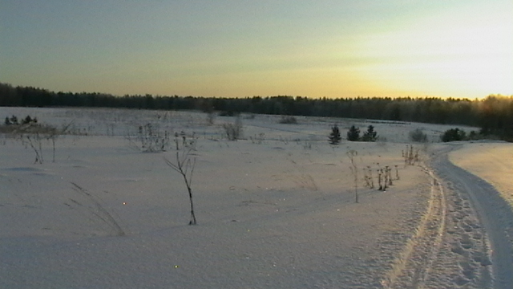

О

Остатки полуразвалившегося пригона ферма
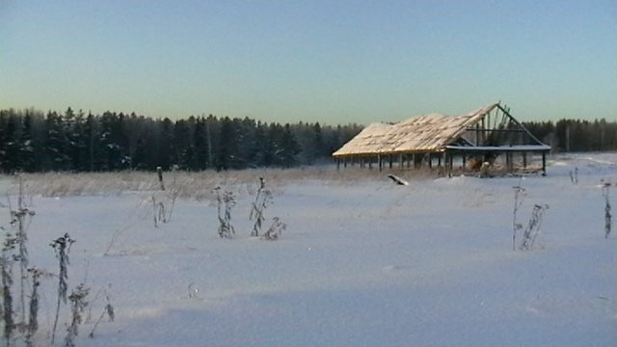
Приложение 2
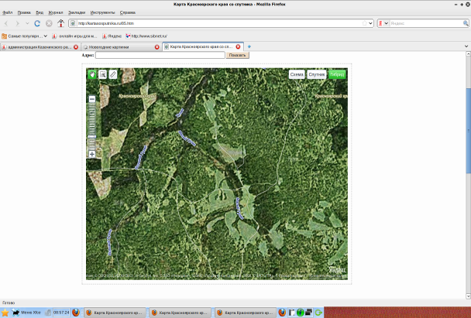
Снимок с космоса (речки Большой и Малый Тугон)

Приложение 5.
Беседа с бывшей жительницей деревни Тугон — Маняфовой Е.И.
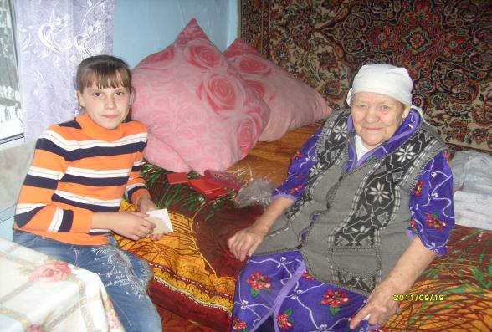

Приложение 6.
Кусты черемухи перед двором
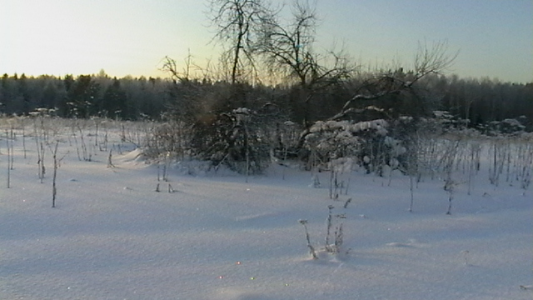

Остатки столбов, границ огородов
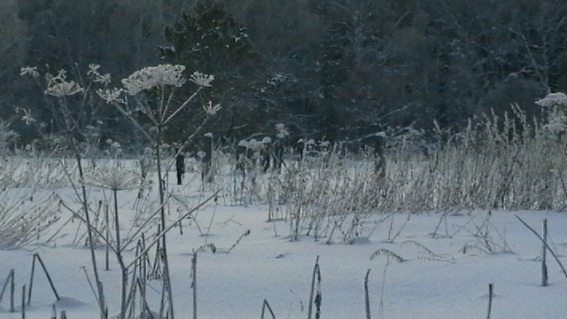

Сохранившиеся столбы от построек

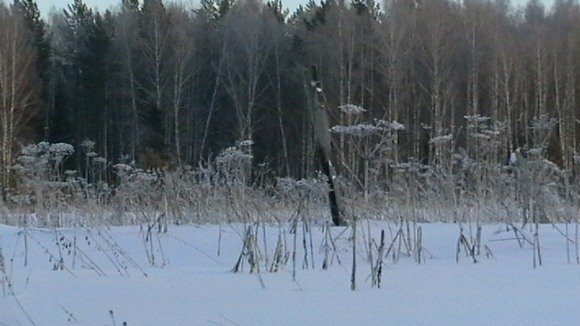

Приложение 7.
Лист самооценки исследователя
- Участвовали ли вы в выборе темы исследования? Если «Да», то каким образом?
В выборе темы я принимала непосредственное участие. Я столкнулась с такой проблемой, что деревня Туган существовала, но исторических данных о ней не сохранилось, тогда я решила восстановить историю зарождения и исчезновения деревни.
- Какие первоисточники Вы использовали в исследовании?
При написании работы мною были использованы следующие источники: архивные материалы Большемуртинского Краеведческого музея; материалы сети интернет; воспоминания уроженцев деревни Туган.
- Трудно ли Вам было работать с первоисточниками? Если «Да», то в чем трудность?
Трудно, потому что исторических данных почти не сохранилась. Исследовательская работа основана на воспоминаниях бывших жителей деревни.
- Чему Вы научились, работая с различными источниками информации?
Находить нужную информацию, анализировать ее, систематизировать, сравнивать.
- По каким вопросам Вам особенно была необходима помощь руководителя?
При составлении вопросов для бесед с уроженками деревни; при оформлении исследовательской работы.
- В чем особая ценность Вашей работы для окружающих?
Работа будет доступна для каждого желающего узнать об истории деревни Туган, в районном архиве появится история существования деревни Туган. А выложив в сеть Интернет работа станет отдельным историческим материалом.
Для Вас лично? Осознание того, что я являюсь участником восстановления исторических данных деревни Туган
- Считаете ли Вы свое исследование законченным?
Если «Да», то в чем его конечный результат.
Свою работу законченной я не считаю. Потому что полной картины жизни деревни я не восстановила. Возможно после распространения ее в Интернете появятся новые отклики и работу можно будет дополнить.
8. Если «Нет», то перспективы его продолжения? Я буду вести работу по поиску остальных жителей деревни; устанавливать с ними связь. Продолжу работу с архивными данными краевого архива, и архива Казачинского района.

